6. ÜNİTE:
CANLILAR VE ENERJİ İLİŞKİLERİ
- Besin Zincirinde Enerji Akışı
- Madde Döngüleri
- Enerji Kaynakları ve Geri Dönüşüm
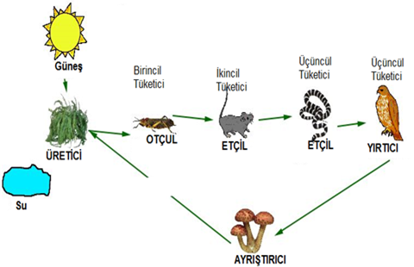
BESİN ZİNCİRİNDE ENERJİ AKIŞI
Bir bölgede canlı ve cansızlardan oluşan sisteme ekosistem denir. Canlılar doğrudan veya dolaylı olarak beslenmek için, birbiriyle etkileşmesi sonucu besin zinciri oluştururlar. Bir besin zincirinin halkalarını farklı canlı türleri oluşturur.
Üreticiler
- Güneş enerjisini dönüştürüp hücrelerinde tutabilen canlılardır.
- Kendi besinlerini kendileri üretebilirler. Mesela bitkiler biz insanlar gibi veya doğadaki diğer canlılar gibi besin arayışı içerisine girmezler.
- Üretici (ototrof) olan bu canlılar inorganik maddelerden fotosentez yaparak, organik madde (basit şeker=besin= glikoz) ve oksijen üretirler.
- Güneş ışığını doğrudan kullanabildiği için besin zincirinin ilk basamağında yer alır.

Tüketiciler
- Besin üretmeyen ve besinini dışarıdan hazır olarak alan canlılara tüketici (heterotrof) denir.
- Tüketici olan canlı grupları da besin aldıkları kaynağa ve besin alma şekline göre gruplara ayrılırlar.
- Sadece çevrelerindeki üretici canlıları yiyerek bitkisel kaynaklı olarak beslenen canlı grubuna otoburlar denir.
- Çevrelerindeki hayvansal organizmaları yiyerek beslenen canlı grubuna ise etoburlar denir.
- Çevrelerindeki bitkisel ve hayvansal kaynaklı organizmaları yiyerek beslenen canlı grubuna ise hem etçil hem otçul (hepçiller) denir.

Ayrıştırıcılar
- Toprağa düşen bitki ve hayvan artıklarını çürüterek, toprağa karışmasını sağlayan canlılardır.
- Ayrıştırıcıların etkinlikleri sonucunda canlı vücudunu oluşturan organik ve inorganik maddeler toprağa geçmiş olur.
- Mantarları (küf mantarı, maya mantarı, şapkalı mantarlar) ve bakterilerin büyük bir kısmını ayrıştırıcılara örnek olarak verebiliriz.
- Besin zincirinin her basamağında bulunabilir.

Bu anlatılan canlı grubundan doğada en çok bulunan bitkiler yani üreticilerdir. Çünkü üreticiler güneş enerjisini doğrudan kullanabildikleri için daha fazla sayıda bulunurlar. Tüketiciler ise üreticilerden veya diğer otoburlardan dolaylı olarak güneş enerjisinden yararlandıkları için sayıları giderek azalır. Aynı şekilde üreticiler güneş enerjisini doğrudan kullanabildikleri için sahip oldukları enerji besin zincirinin diğer halkasındaki canlılara göre daha fazladır.
Doğada birbiriyle ilişkili birçok besin zinciri vardır. Birbiri içine alan bu besin zincirlerinin hepsi besin ağı olarak adlandırılır.

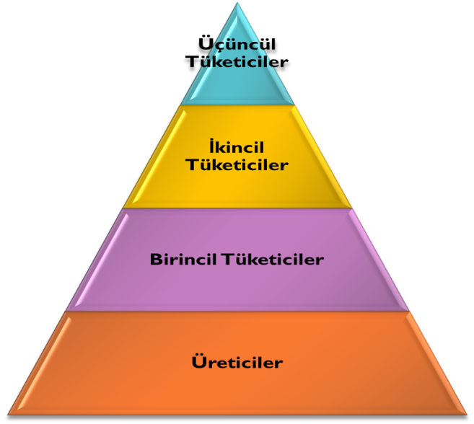
Besin Piramidi: Canlılar arasındaki beslenme ilişkisini gösteren şemalardan birisi de besin piramididir.
Piramitte aşağıdan yukarıya doğru gidildikçe aşağıdaki değişimler gözlenir:
- Birey sayısı azalır.
- Üreme hızı azalır.
- Biyokütle azalır.
- Aktarılan enerji azalır.
- Vücut büyüklüğü artar.
- Vücutlarda biriken zehirli madde miktarı artar.

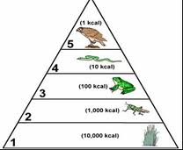
%10 Yasası:Besin piramidinde üretici canlıdan tüketici canlıya doğru gittikçe aktarılan enerjinin miktarı azalmaktadır. Buna %10 Yasası denir.
Besin zinciri ne kadar kısa ise aktarılan enerji ve madde o kadar fazladır. Bu enerjiyi evrendeki tek enerji kaynağından alarak besinlerin yapısına katan ve kullanılabilir enerjiye dönüştürme sürecine ise fotosentez denir.

FOTOSENTEZ
Tüm canlılar büyümek, hareket edebilmek ve yaşamsal işlevlerini sürdürebilmek için enerjiye ihtiyaç duyarlar. Bu enerjinin kaynağı ise güneştir. Üreticiler, hücrelerinde güneşten gelen ışık enerjisini, klorofil pigmenti sayesinde soğurup, topraktaki su (H₂O), havadaki karbondioksit (CO₂) kullanılarak basit şeker (glikoz) ve oksijenin oluşmasını sağlar. Bu olaya fotosentez denir.

KİM YAPAR? | NEREDE YAPILIR? | HANGİ MADDELER GİRER? | HANGİ MADDELER ÇIKAR?
Yeşil yapraklı bitkiler | Bitkilerde kloroplast organeli | Karbondioksit (CO₂) | Glikoz (C₆H₁₂O₆)
Mavi – yeşil algler
Klorofilli bakteriler | Bakteri ve alglerde sitoplazmadaki klorofil | Su (H₂O) | Oksijen (O₂)
Öglena

Fotosentez Ana Denklemi

Fotosentez Hızına Etki Eden Etmenler
- Su Miktarı
- Karbondioksit Miktarı
- Sıcaklık
- Işık Miktarı
- Işığın Rengi
- Topraktaki Mineral Düzeyi
- Yaprak Sayısı
- Kök yapısı

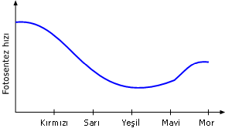Işığın Rengi
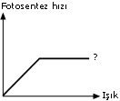

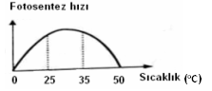
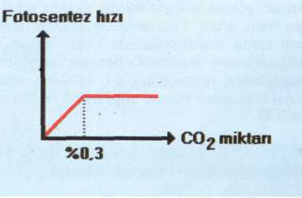

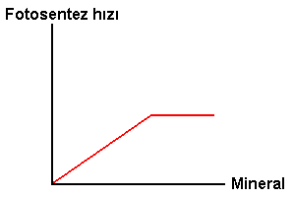
Fotosentezin Canlılar İçin Önemi
Fotosentez ve Oksijen: Bitkiler fotosentez yaparken havadaki karbondioksiti yani insanın kullanmadığı zararlı gazı alır ve onun yerine atmosfere oksijen bırakır. Nefes aldığımızda içimize çektiğimiz ve asıl hayat kaynağımız olan oksijen, fotosentezin ana ürünüdür. Atmosferdeki oksijenin yaklaşık %30'u karadaki bitkiler tarafından üretilirken, geri kalan %70'lik bölüm denizlerde ve okyanuslarda bulunan ve fotosentez yapabilen bitkiler, algler ve bazı bakteriler tarafından üretilir.
Fotosentez ve Besinler: Güneş ışını saf enerji kaynağıdır; ancak ham olarak o kadar da kullanışlı bir enerji şekli değildir. Bu enerjiyi yemek, vücutta doğrudan kullanmak ya da depolamak mümkün değildir. Bu yüzden güneş enerjisinin farklı bir enerji türüne çevrilmesi gerekir. İşte fotosentez bunu yapar. Bu işlem yoluyla bitkiler, güneş enerjisini daha sonra kullanabilecekleri bir enerji şekline dönüştürürler. Fotosentez yapraklarda meydana gelir. Burada güneş enerjisi kullanılarak havadaki karbondioksit, nişasta ve diğer yüksek enerjili karbonhidratlara dönüştürülür. Karbon kullanıldıktan sonra ortaya çıkan oksijen ise havaya bırakılır. Bitki daha sonra besine ihtiyaç duyduğunda bu karbonhidratlarda depoladığı enerjiyi kullanır. Elbette bu bitkilerle beslenen canlılar da bitkide bulunan karbonhidratlardan enerji ihtiyaçlarını karşılarlar. İnsanın ihtiyacı olan enerji de fotosentez yoluyla bu besinlerde depolanan enerji ile karşılanır.
Fotosentez ve Enerji: Enerjinin kaynağı her zaman Güneş, bu enerjiyi insanın kullanacağı hale getiren sistem her zaman fotosentezdir. Bu sistem dışında hiçbir sistem aracılığı ile sahip olduğunuz enerjiyi kazanamazsınız. Bu enerji kaynağını bitkiler fotosentezle bünyelerinde depolarlar. Yediğiniz besinlerden elde ettiğiniz enerji, hayvansal gıdalardan elde ettiğiniz enerji, bugün kullandığımız önemli enerji kaynaklarından olan odun, kömür, petrol ve doğalgaz da fotosentezden elde edilen enerjiye sahiptirler.
Fotosentez ve Çevre: Fosil yakıtları yaktığımızda enerji elde ederiz. Aynı zamanda karbondioksit açığa çıkar. Bu nedenle canlılar, havadaki karbondioksitin ve havanın ısısının sürekli olarak artmasına neden olurlar. Her yıl insanların, hayvanların ve toprakta bulunan mikroorganizmaların yaptıkları solunum sonucunda milyarlarca ton karbondioksit atmosfere karışır. Ayrıca, fabrikalarda ve evlerde kalorifer ya da soba kullanılarak tüketilen ve taşıtlarda kullanılan yakıtlardan atmosfere verilen karbondioksit miktarı da milyarlarca tonu bulmaktadır. Ancak bitkiler, algler ve bazı bakteriler yani üreticiler gerçekleştirdiği fotosentez işleminde sürekli olarak karbondioksit tüketir ve oksijen üretirler. Bu şekilde de denge (karbondioksit-oksijen dengesi) korunmuş olur. Yeryüzünün ısısı da belli bir aralık içinde sabittir, çok büyük ısı değişimleri yaşanmaz. Bu ısı dengesini de üreticiler sağlarlar.
Canlılar fotosentezle üretilen besin ve oksijeni solunum reaksiyonlarında parçalar ve enerji üretir.
SOLUNUM
Karbonhidratlar, yağlar ve proteinlerin çok atomlu, yüksek enerjili moleküller olduğunu biliyoruz. Canlılar bu moleküllerindeki kimyasal enerjiyi ATP enerjisi haline getirmek için organik moleküllerindeki bağları koparmak zorundadır. Bu olaya solunum denir. Solunum reaksiyonları oksijenli solunum ve oksijensiz solunum olarak ikiye ayrılır.
Solunum reaksiyonlarını detaylı olarak incelemeden önce ATP’nin yapısını inceleyelim:
ATP
Hücrede meydana gelen yaşamsal olaylar için gerekli olan enerji ATP’den sağlanır.ATP, hücrenin kolaylıkla kullanabileceği yüksek enerjili bağlara sahiptir. Solunumla elde edilen enerji, hücrede ATP şeklinde, kimyasal bağ enerjisine dönüştürülür.
ATP molekülü, riboz denilen beş karbonlu bir şeker, adenin adı verilen organik bir baz ve üç fosfat grubundan meydana gelir.
OKSİJENSİZ SOLUNUM
- Enerji ihtiyacı az olan canlılar oksijensiz solunum yaparlar.
- Hücrelerde oluşan özel enzimler yardımıyla glikozu oluşturan atomlar arasındaki bağ, basamak basamak kopar.
- Her basamakta açığa çıkan enerji, hemen ATP sentezinde kullanılır.
- Bu olay gerçekleşirken oksijen kullanılmaz. Bu nedenle oksijensiz solunum (fermantasyon) olarak adlandırılır.
- Oksijensiz solunum sonucunda glikoz bütünüyle inorganik bileşiklere kadar ayrışamaz. Enerjinin çoğu yeni oluşan organik molekülün bağlarında kalır.
Örneğin; üzüm suyunda bulunan glikozu bazı bakteriler, oksijensiz solunumla aşağıdaki denklemde görüldüğü gibi eti alkol ile karbon dioksite ayrıştırır. Bu yolla yaşamsal etkinliklerini sürdürebilmeleri ve üremeleri için gerekli enerjiyi sağlar.
C₆H₁₂O₆2 C₂H₅OH + 2 CO₂ + 2ATP
Üzüm suyunun şarap olması, arpa özütünün bira olması,hamurun kabararak ekşimesi sütün yoğurt ve peynir olması ve üzüm suyunun sirke olması fermantasyonun (oksijensiz solunumun) sonucudur.

OKSİJENSİZ SOLUNUM
Canlıların bir bölümü glikoz molekülünü oluşturan atomlar arsındaki enerjiyi ATP’ye aktarmak için hücrelerinde oksijenli solunum denilen başka bir yöntemi geliştirmiştir. Bitkiler oksijeni yaprak yüzeylerinde yer alan gözeneklerle alır. Hayvanların çoğunda ise bu olayı gerçekleştirmek için solunum organları vardır.
Oksijensiz solunumda olduğu gibi oksijenli solunumda da önce sitoplazmadaki özel enzimlerin etkisiyle glikozun kimyasal bağları kopmaya başlar ve organik moleküller oluşur. Bu moleküller hücrenin enerji santrali dediğimiz organeli olan mitokondrilere geçer ve burada özel enzimlerin etkisiyle de karbon dioksit ve hidrojene kadar ayrışır.
Solunum olayında amaç; organların çalışmasını sağlayacak ATP üretmektir. ATP üretimi bir kaç dakika bile durması canlının ölümü demektir.
KİM YAPAR? | NEREDE YAPILIR? | HANGİ MADDELER GİRER? | HANGİ MADDELER ÇIKAR?
Yüksek yapılı tüm canlılar | Sitoplazmada başlar | Glikoz (C₆H₁₂O₆) | Karbondioksit (CO₂)
 | Mitokondride devam eder. | Oksijen (O₂) | Su (H₂O)

Oksijenli Solunum Ana Denklemi

MADDE DÖNGÜLERİ
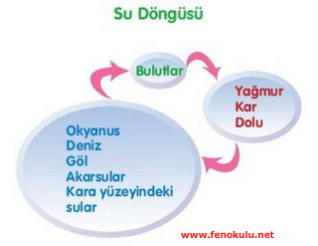
SU DÖNGÜSÜ
Su döngüsü, suyun devamlı olarak dünya yüzeyi ve hava arasında sıvı halden gaz hale ve gazdan sıvı hale dönüşmesi olayıdır.
- Atmosferin yüksek kesimlerinde bulunan su buharı soğuk hava ile karşılaşınca yoğunlaşarak kar ve yağmur şeklinde yeryüzüne düşer.
- Karalara yağan yağışlar toprağı nemlendirir. Ayrıca yeryüzüne düşen sular toprağa süzüldükten sonra yeraltı sularını oluşturur.
- Bu sular yerin üst kısımlarındaki sularla birleşerek deniz ve okyanuslara dökülürler.
- Fotosentez yapan bitkiler kökleri ile topraktan su alır. Bu suyun bir kısmını terleme yoluyla atmosfere geri verirler. Ayrıca hayvanlarda soluk alış-verişi ile su buharı atmosfere ulaşır.
- Güneş ışınlarının etkisiyle deniz ve okyanuslarda biriken su ısınır ve buharlaşarak tekrar atmosfere geçer. Buhar halindeki su atmosferde yükselir. Atmosferde soğuk hava tabakası ile karşılaşınca yoğunlaşarak tekrar sıvı haline dönüşür ve damlalar halinde yeryüzüne geri döner.

KARBON – OKSİJEN DÖNGÜSÜ
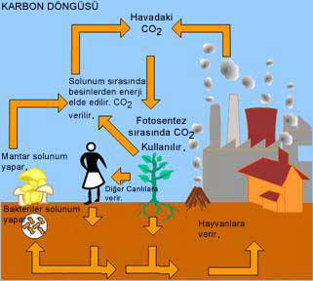
- Havada oksijen ve karbon elementleri O₂ ve CO₂ şeklinde bulunur. Bitkiler fotosentez sırasında CO₂ gazını alıp (fotosentez ile) besin ve O₂ üretir.
- Bitkiler (üreticiler) dışındaki canlılar besin yiyerek karbon ihtiyaçlarını karşılar. O₂’li solunum yapan canlılar ortamdaki O₂’i alır ve ortama CO₂ verirler.
- Milyonlarca yıl önce yaşamış ve ölmüş bitki ve havyaların cesetleri toprak altında fosilleşerek fosil yakıtları (kömür, petrol, doğalgaz vb.) oluşturur.
- Fosil yakıtların yanma tepkimesinden çıkan CO₂ de atmosfere dağıtılır.
Yani havanın CO₂ miktarını azaltan olay fotosentez, arttıran olay ise yanma tepkimeleri ve solunumdur.

AZOT DÖNGÜSÜ
Havada en fazla bulunan gaz azot gazıdır. Azot öncelikli olarak protein ve nükleik asitlerin yapısında bulunur.
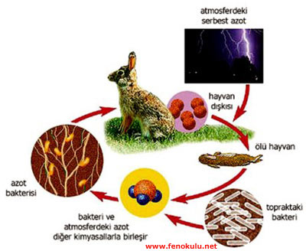
- Bitki ve hayvanlar azot ihtiyacını direkt havadan karşılayamazlar. Havadaki azot yıldırım ve şimşek gibi hava olayları sırasında su ile birleşip toprağa bağlanır. Ayrıca baklagillerin köklerinde yaşayan azot bağlayıcı bakteriler havanın serbest azotunu toprağa bağlayabilir.
- Bitkiler azotu topraktan, otçullar ise azotlu bitkilerden karşılar.
- Etçiller de otçullar ile beslenerek azot ihtiyacını karşılar.
- Bitki ve hayvanların artık ve cesetleri ayrıştırıcı bakteriler tarafından çürütülür ve amonyağa dönüştürülür.
- Toprakta bulunan bazı bakteriler amonyağı bitkilerin kullanabileceği azot tuzlarına dönüştürür.
- Bazı bakteriler ise topraktaki fazla azotun havaya tekrar aktarımını sağlar.

